**UNIVERSIDAD NACIONAL DE CAJAMARCA**

FACULTAD DE INGENIERÍA

ESCUELA ACADÉMICO PROFESIONAL DE INGENIERÍA DE SISTEMAS



TÍTULO: Ejercicios de Algoritmo de Expansión Mínima

INTEGRANTES:

* Chunque Chuquiruna, David Jhonathan
* Caruajulca Tiglla Alex Eli

DOCENTE: Dr. Ing. Ena Mirella Cacho

ASIGNATURA: Investigación de Operaciones II

Cajamarca, noviembre de 2024

**Ejercicio 1:**

Tienes una red de 10 nodos representados por números del 1 al 10. Cada nodo representa un centro de datos, y las conexiones entre ellos tienen una distancia asociada en kilómetros.

Necesitas diseñar una red de comunicaciones que conecte todos los nodos utilizando el menor costo posible para las conexiones.

Datos de la Red:

Las distancias (en kilómetros) entre los nodos de la red están dadas por la siguiente tabla:



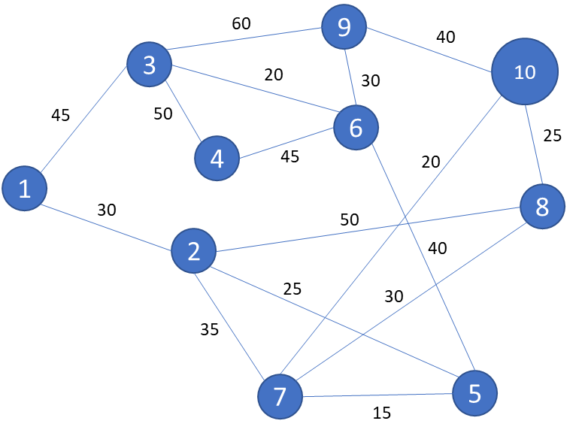

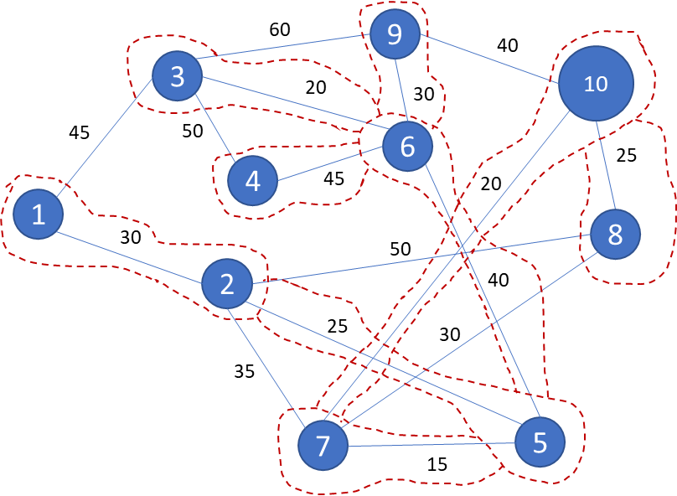

y $\overline{C_{0}}=\left\{1, 2, 3, 4, 5, 6, 7, 8, 9, 10\right\}$

**Iteración 1:**

$C_{1}=\left\{1\right\}$ $\overline{C_{1}}=\left\{2, 3, 4, 5, 6, 7, 8, 9, 10\right\}$

**Iteración 2:**

$C_{2}={\left\{1, 2\right\}}_{\left[30\right]}$ $\overline{C_{2}}=\left\{3, 4, 5, 6, 7, 8, 9, 10\right\}$

**Iteración 3:**

$C_{3}={\left\{1, 2, 5\right\}}_{\left[25\right]}$ $\overline{C_{3}}=\left\{3, 4, 6, 7, 8, 9, 10\right\}$

**Iteración 4:**

$C_{4}={\left\{1, 2, 5, 7\right\}}_{\left[15\right]}$ $\overline{C_{4}}=\left\{3, 4, 6, 8, 9, 10\right\}$

**Iteración 5:**

$C_{5}={\left\{1, 2, 5, 7, 10\right\}}_{\left[20\right]}$ $\overline{C_{5}}=\left\{3, 4, 6, 8, 9\right\}$

**Iteración 6:**

$C_{6}={\left\{1, 2, 5, 7, 10, 8\right\}}_{\left[25\right]}$ $\overline{C_{6}}=\left\{3, 4, 6, 9\right\}$

**Iteración 7:**

$C_{7}={\left\{1, 2, 5, 7, 10, 8, 6\right\}}_{\left[40\right]}$ $\overline{C_{7}}=\left\{3, 4, 9\right\}$

**Iteración 8:**

$C_{8}={\left\{1, 2, 5, 7, 10, 8, 6, 3\right\}}_{\left[20\right]}$ $\overline{C_{8}}=\left\{4, 9\right\}$

**Iteración 9:**

$C_{9}={\left\{1, 2, 5, 7, 10, 8, 6, 3, 9\right\}}_{\left[30\right]}$ $\overline{C_{9}}=\left\{4\right\}$

**Iteración 10:**

$C_{10}={\left\{1, 2, 5, 7, 10, 8, 6, 3, 9, 4\right\}}_{\left[45\right]}$ $\overline{C_{10}}=\left\{∅\right\}$

Expansión mínima:

30 + 25 + 15 + 20 + 25 + 40 + 20 + 30 + 45 = 250 km

Costo total = distancia x costo por km

Costo total = 250 x $ 1000

**Respuesta: El costo total de instalación de las conexiones de red en la central de datos es de $ 250 000**

**Ejercicio 2**

La ciudad de Managua está planificando el desarrollo de una nueva línea en sistemas de tránsito.

* El sistema debe unir 5 distritos, Universidades y centros comerciales.
* La Dirección de tránsito necesita seleccionar un conjunto de líneas que conecten todos los centros a un mínimo costo.
* La red seleccionada debe permitir:
  + Factibilidad de las líneas que deban ser construidas.
  + Mínimo costo posible por línea.

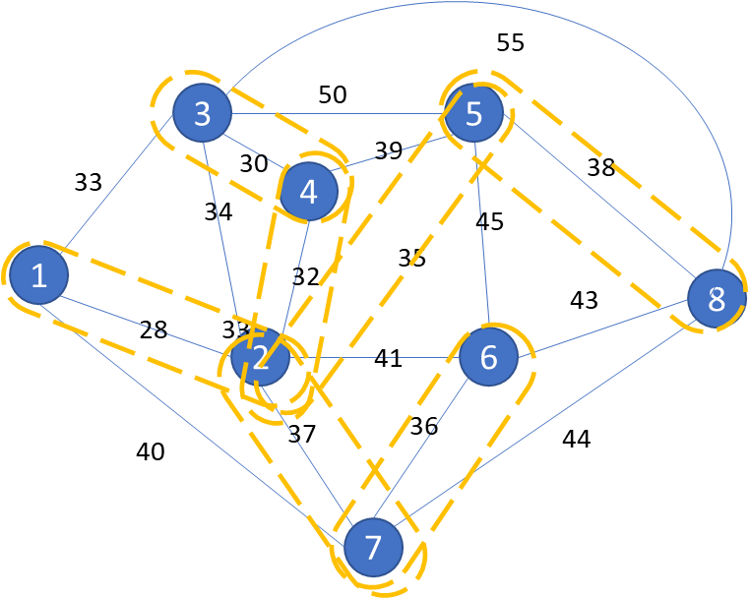

$C_{0}=∅$ y $\overline{C_{0}}=\left\{1, 2, 3, 4, 5, 6, 7, 8\right\}$

**Iteración 1:**

$C_{1}=\left\{1\right\}$ $\overline{C_{1}}=\left\{2, 3, 4, 5, 6, 7, 8\right\}$

**Iteración 2:**

$C_{2}={\left\{1, 2\right\}}_{\left[28\right]}$ $\overline{C_{2}}=\left\{3, 4, 5, 6, 7, 8\right\}$

**Iteración 3:**

$C_{3}={\left\{1, 2, 4\right\}}_{\left[32\right]}$ $\overline{C_{3}}=\left\{3, 5, 6, 7, 8\right\}$

**Iteración 4:**

$C_{4}={\left\{1, 2, 4, 3\right\}}_{\left[30\right]}$ $\overline{C_{4}}=\left\{5, 6, 7, 8\right\}$

**Iteración 5:**

$C_{5}={\left\{1, 2, 4, 3,5\right\}}_{\left[35\right]}$ $\overline{C_{5}}=\left\{6,7, 8\right\}$

**Iteración 6:**

$C_{6}={\left\{1, 2, 4, 3,5,7\right\}}_{\left[37\right]}$ $\overline{C_{6}}=\left\{6,8\right\}$

**Iteración 7:**

$C_{7}={\left\{1, 2, 4, 3,5,7,6\right\}}_{\left[36\right]}$ $\overline{C_{7}}=\left\{8\right\}$

**Iteración 8:**

$C_{8}={\left\{1, 2, 4, 3,7,6,5,8\right\}}_{\left[38\right]}$ $\overline{C_{8}}=\left\{∅\right\}$

Expansión mínima:

28 + 32 + 30 + 35 + 37 + 36 + 38 = 236 km

**Respuesta: El costo mínimo de instalación se da con la conexión de 236km.**